1.首先，我们打开Visual Studio 2015，创建一个ASP.NET MVC的Web应用程序项目。

2.然后通过程序包管理器控制台来安装Quartz.Net组件。

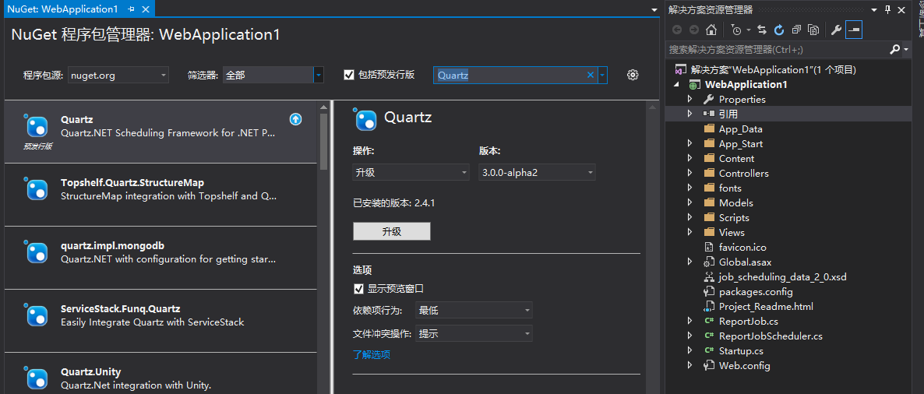

Quartz.Net一个最简单任务至少包括三部分实现：job(作业),trigger(触发器)以及scheduler(调度器)。

其中job 是你需要在一个定时任务中具体执行的业务逻辑，trigger则规定job何时并按照何种规则执行，最终job和trigger会被注册到 scheduler(调度器)中，scheduler负责协调job和trigger的运行。

3.创建Job类

[复制代码](javascript:void(0);)

 public class ReportJob : IJob

  {

    public void Execute(IJobExecutionContext context)//必须实现IJob接口下的Execute方法

    {

      var reportDirectory = string.Format("~/reports/{0}/", DateTime.Now.ToString("yyyy-MM"));

      reportDirectory = System.Web.Hosting.HostingEnvironment.MapPath(reportDirectory);

      if (!Directory.Exists(reportDirectory))

      {

        Directory.CreateDirectory(reportDirectory);

      }

      var dailyReportFullPath = string.Format("{0}report_{1}.log", reportDirectory, DateTime.Now.Day);

      var logContent = string.Format("{0}==>>{1}{2}", DateTime.Now, "create new log.", Environment.NewLine);

      File.AppendAllText(dailyReportFullPath, logContent);

    }

  }

[复制代码](javascript:void(0);)

4.创建触发器trigge

[复制代码](javascript:void(0);)

public class ReportJobScheduler

{

public static void Start()

{

IScheduler scheduler = StdSchedulerFactory.GetDefaultScheduler(); //从工厂中获取一个调度器实例化

scheduler.Start(); //开始调度器

IJobDetail job = JobBuilder.Create<ReportJob>().Build();//创建一个作业

ITrigger trigger = TriggerBuilder.Create()

.WithSimpleSchedule(t =>

t.WithIntervalInSeconds(5) //触发执行，5s一次

.RepeatForever()) //重复执行

.Build();

scheduler.ScheduleJob(job,trigger); //把作业，触发器加入调度器。

}

}

[复制代码](javascript:void(0);)

5.把这个任务放到项目程序的全局cs文件(Global.asax)的Application_Start方法中来执行.

[复制代码](javascript:void(0);)

protected void Application_Start()

{

AreaRegistration.RegisterAllAreas();

FilterConfig.RegisterGlobalFilters(GlobalFilters.Filters);

RouteConfig.RegisterRoutes(RouteTable.Routes);

BundleConfig.RegisterBundles(BundleTable.Bundles);

//在这里调用

ReportJobScheduler.Start();

}

[复制代码](javascript:void(0);)

6.之后启动网站，便会发现网站的根目录下有定时任务产生的文件和文件夹

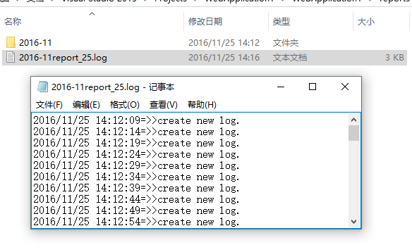

7.这只是个简单的例子，参照http://www.cnblogs.com/bobositlife/p/aspnet-mvc-csharp-quartz-net-timer-task-scheduler.html，这篇博客做的实验。